**МКОУ «Ишкартынская СОШ»**

**Информация**

**о проведении акции «Подари книгу классу».**

Книга – один из самых мудрых и драгоценных подарков.

Акция «Подари книгу классу» в МКОУ «Ишкартынская СОШ»

проходила с 21 по 23 декабря 2020г. Организована была библиотекарем школы Джанбековой Х.Г. совместно с классными руководителями.

В акции приняли участие учащиеся 1 -8-х классов. А также родители, бабушки, педагоги школы как всегда, приняли активное. Классный руководитель 3 класса Абсолтанова С.С. собрала целую библиотечку детских книжек самых популярных писателей – классиков и подарила их своему классу для пятиминуток, чтения в школе. Активными дарителями в этот день были учащиеся, 4 и 7 классов.

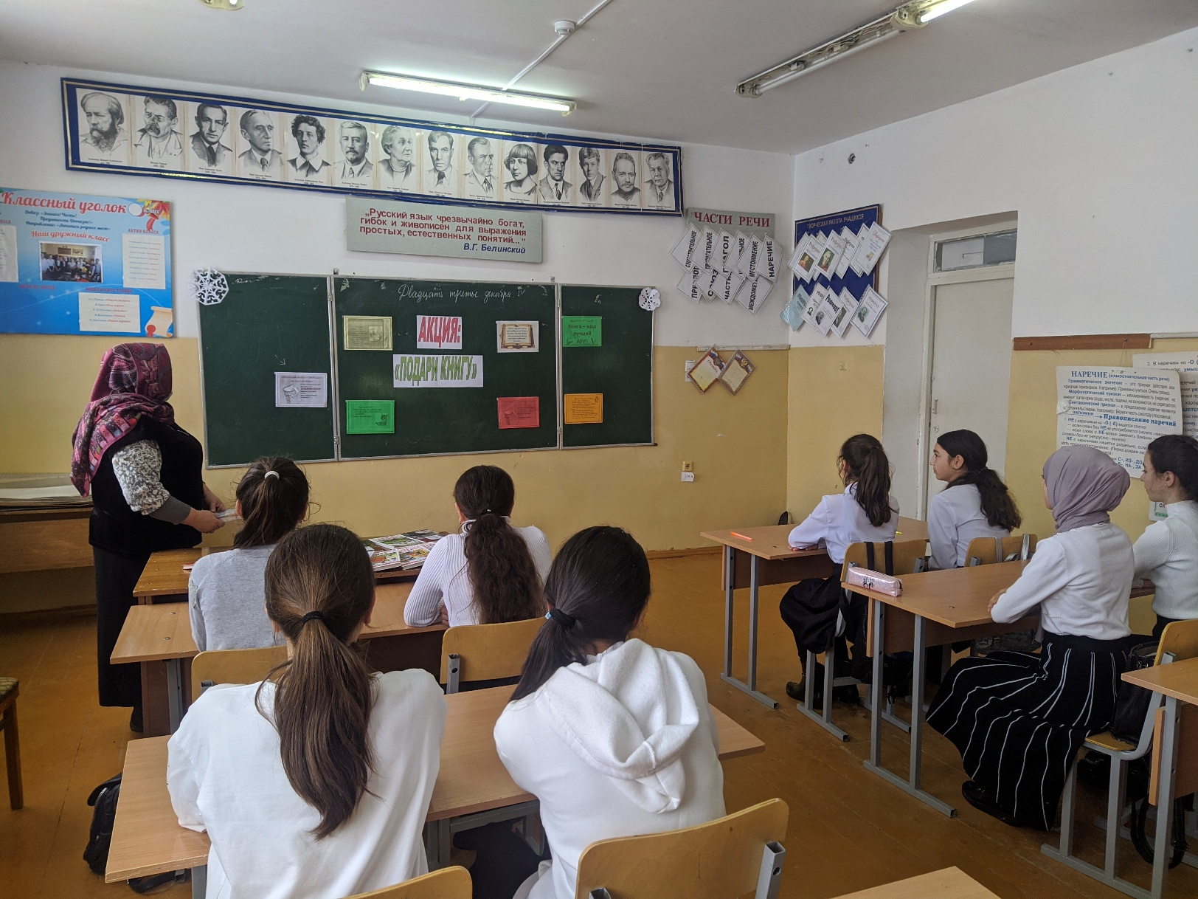

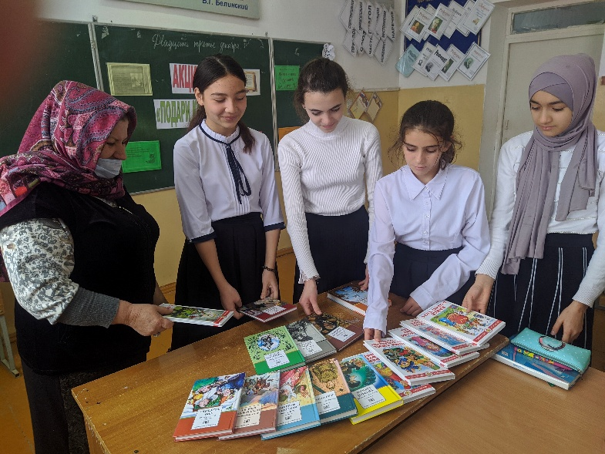 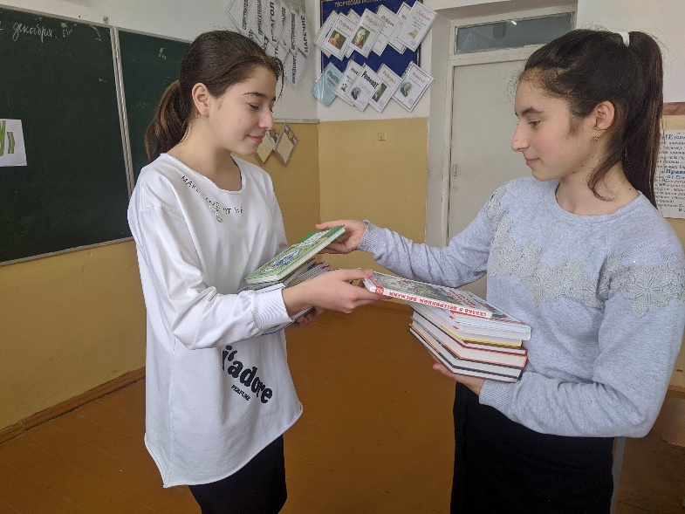

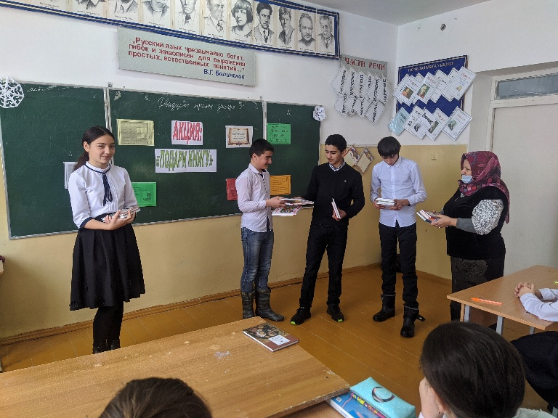

Библиотекарь школы ____________ Джанбековой Х.Г